高三物理测试（一）
2021.10
注意事项：
1．本试卷共6页，满分为100分，考试时间75分钟．
2．答题前，请务必将自己的学校、班级、姓名、准考证号用0.5毫米黑色墨水的签字笔填写在答题卡的规定位置．
3．作答选择题，必须用2B铅笔将答题卡上对应选项的方框涂满涂黑；作答非选择题，必须用0.5毫米黑色墨水的签字笔在答题卡上指定位置作答，在其他位置作答一律无效．
4．如需作图，必须用2B铅笔绘、写清楚，线条、符号等须加黑、加粗．

一、单项选择题：共10题，每题4分，共40分．每题只有一个选项最符合题意．
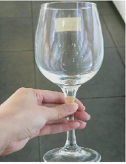
1．如图所示，人用手握住一只高脚杯，杯子悬空静止在竖直方向，下列说法正确的是
A. 手握得越紧，杯子受到手的摩擦力越大
B. 手握得越紧，杯子与手之间的动摩擦因数越大
C. 手握得越紧，杯子与手之间的最大静摩擦力越大
D. 往杯中倒入红酒，杯子受到手的摩擦力始终不变

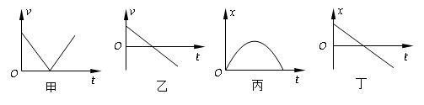
2．一滑块冲上足够长的光滑斜面后做匀变速直线运动，在下列表示滑块在斜面上运动的速度-时间图像（图像）和位移-时间图像（图像）中，可能正确的是
A. 甲和丙 B. 乙和丁 C. 甲和丁 D. 乙和丙

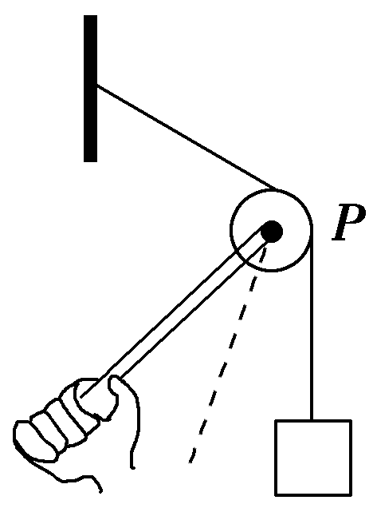
3．如图所示，轻杆的一端装有一个小滑轮P，用手握住杆的另一端顶着悬挂重物的绳子．保持滑轮的位置不变，使杆向下缓慢转动到虚线位置，重物始终保持静止．此过程中轻杆对滑轮P的作用力
A．不变
B．变大
C．变小
D．方向不断变化

4．我国的北斗卫星导航系统已经正式开通，如图所示是北斗导航系统中部分卫星的轨道示意图，已知a、b、c三颗卫星均做匀速圆周运动，a是地球同步卫星，则
A．卫星b的周期大于24h
B．卫星a的角速度小于卫星c的角速度
C．卫星a的线速度大于卫星c的线速度
a
b
c
D．卫星b的线速度小于赤道上物体随地球自转的线速度

5．如图所示，车库出入口采用的曲杆道闸由转动杆OP与横杆PQ链接而成，P、Q为横杆的两个端点，在道闸抬起过程中，杆PQ始终保持水平．杆OP绕O点从与水平方向成30°匀速转动到60°的过程中，下列说法正确的是
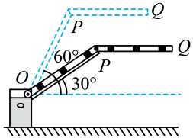
A．P点的加速度方向不变
B．P点的线速度保持不变
C．P点和Q点的速度相等
D．Q点在竖直方向做加速运动

6．2021年6月17日，神舟十二号载人飞船顺利将聂海胜、刘伯明、汤洪波3名航天员送入太空，随后与天和核心舱进行对接，标志着中国人首次进入自己的空间站．空间站绕地球近似做匀速圆周运动，距地面约400km，引力常量为G，下列说法正确的是
A．空间站内所有物体均不受地球引力
B．空间站运行速度小于第一宇宙速度
C．根据条件可算出空间站的运行周期
D．对接时飞船要与空间站保持在同一轨道并加速

7．引体向上分为两个过程：身体从最低点升到最高点的“上引”过程，从最高点回到最低点的“下放”过程．某同学在30s内连续完成10个完整的引体向上，假设每次“上引”过程重心升高的高度大约为，已知该同学的质量为．下列说法正确的是
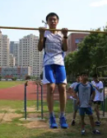
A．“上引”过程单杠对人做正功
B．“下放”过程单杠对人做负功
C．30s内重力对人做的总功约为
D．30s内人克服重力做功的平均功率约为

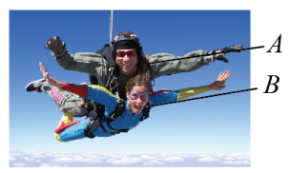
8．如图所示，A、B两人用安全带连接在一起，从飞机上跳下进行双人跳伞运动，不计空气对人的阻力，则下降过程中
A．降落伞未打开时，安全带的作用力为零
B．降落伞未打开时，安全带的作用力大于B的重力
C．降落伞打开后减速运动，安全带的作用力等于B的重力
D．降落伞打开后减速运动，安全带的作用力小于B的重力

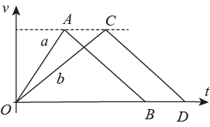
9．质量相等的两物体a、b静止在水平面上，分别施加水平推力F₁、F₂，一段时间后撤去推力，物体继续运动一段距离后停下．两物体的v-t图像如图所示，图中AB∥CD．则整个过程中
A．F₁等于F₂
B．F₁小于F₂
C．F₁的冲量等于F₂的冲量
D．F₁的冲量小于F₂的冲量

10．如图所示，从匀速运动的水平传送带的边缘，垂直弹入底面涂有墨汁棋子，棋子在传送带表面滑行一段时间后随传送带一起运动，以传送带的运动方向为x轴，棋子的初速度方向为y轴，以出发点为坐标原点，棋子在传送带上留下的痕迹为
x
O
y
A
O
y
B
x
x
O
y
C
D
O
y
x
二、非选择题：共5题，共60分．其中第12题~第15题解答时请写出必要的文字说明、方程式和重要的演算步骤，只写出最后答案的不能得分；有数值计算时，答案中必须明确写出数值和单位．
11．（15分）某同学设计了如图(甲)所示的实验装置，探究质量一定时加速度与物体受力的关系．
打点计时器
纸带
接交流电源
力传感器
砂桶
图(甲)
长木板
图(乙)
纸带运动方向

（1）在实验前进行平衡摩擦力，完成下列实验操作步骤：
①将长木板 ▲ （选填“左”或“右”）端垫高， ▲ （选填“挂上”或“不挂”）砂桶；
②接通打点计时器的电源，轻推小车，让小车拖着纸带运动．如果打出的纸带如图(乙)所示，则应 ▲ (选填“增大”、“减小”或“不改变”)木板的倾角，反复调节，直到纸带上打出的点迹间距相等为止；

（2）关于该实验的操作，下列说法正确的是 ▲
A．必须用天平测出砂和砂桶的质量
B．要保证砂和砂桶的总质量远小于小车的质量
C．保证砂和砂桶的总质量不变，改变小车质量
D．保证小车的质量不变，不用测出小车的质量
（3）该同学在实验中得到如图(丙)所示的一条纸带．已知打点计时器采用的是频率为50Hz的交流电，根据纸带可求出小车的加速度为 ▲ m/s²（结果保留两位有效数字）．
图(丙)
7.65cm
10.28cm

（4）在坐标纸上描绘出小车的加速度a与力传感器示数F的关系图像，图(丁)中已描绘出了部分图像，该图线的斜率为k，则小车和其上固定定滑轮的总重量为_______（用k表示）；实验中随着细砂不断增多，出现了砂和砂桶的总质量不再远小于小车质量的情况，该同学的实验操作均无误，请你在虚线框中补充后续的图像。
O
F
a
图(丁)

12．（8分）如图所示，倾角为θ的雪面AB长x₁=80m，水平雪面BC长x₂=15m．滑雪运动员从A点由静止开始沿直线下滑，滑到BC水平雪面后减速滑行，可以通过滑板和雪杖改变加速度的大小．为了安全，整个赛道限速16m/s，雪道终点C点的速度不允许超过1m/s．运动员经过B点时无机械能损失，g=10m/s²。
（1）若运动员以最大安全速度通过B点，则在BC段减速滑行的加速度a大小至少要多大；
（2）若运动员在雪面AB上的最大加速度为，求运动员从A到B的最短时间．
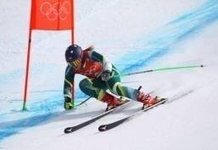
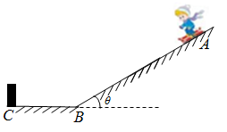

13．（8分）如图所示，小车和球静止在光滑水平面上，小明站在小车上用力向右推球，球离开手后以6m/s的速度向右匀速运动，运动一段时间后与竖直挡板碰撞后原速率反弹，反弹回来后被小明接住．已知球的质量为10kg，小明与车的总质量为30kg．求：
（1）推出球后小明和小车一起运动的速度大小v₁；
（2）小明接住球后三者一起运动，接球过程中系统损失的机械能△E．

14．（13分）如图（a）所示，一足够长的木板静止在水平地面上，小物块静止在长木板的左端，现用水平向右的拉力F作用在物块上，F随时间t的变化关系如图（b）所示．木板的加速度a随时间t的变化关系如图（c）所示．已知长木板和小物块的质量均为m，长木板与地面间的动摩擦因数为μ₁，小物块与木板间的动摩擦因数为μ₂，最大静摩擦力等于滑动摩擦力，重力加速度为g.求：
（1）t₁时刻水平拉力的大小F₁；
（2）木板的加速度为a₀时，小物块所受的摩擦力f；
（3）某同学认为：要能实现图中所示的情景，μ₁与μ₂之间应满足μ₁<μ₂<2μ₁.你同意他的观点吗？说明你的理由．
t
o
图(b)
F
图(c)
o
t
t₁
t₂
a
a₀
F
m
m
图(a)

15．（16分）如图所示，半径为R的光滑圆环固定在竖直面内，O为圆环的圆心，与O等高的P点固定有一小定滑轮，环上套有质量为m的小球A，绕过定滑轮的细线连接小球A与质量也为m的小球B，用与圆环相切斜向上的拉力F作用于小球A，使小球A处于静止状态，此时OA与水平方向的夹角为且AP与圆相切．撤去拉力F，小球A沿圆环向下运动．已知重力加速度为g，cos53°=0.6，不计一切摩擦，不计滑轮及两个小球的大小．求：
（1）拉力F大小；
（2）撤去拉力F，小球A由静止运动到与等高位置时的速度大小v；
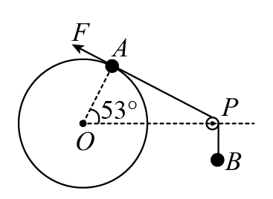
（3）小球A由静止运动到与等高位置的过程中，细线对小球做功W．

